Ялинка збирає друзів
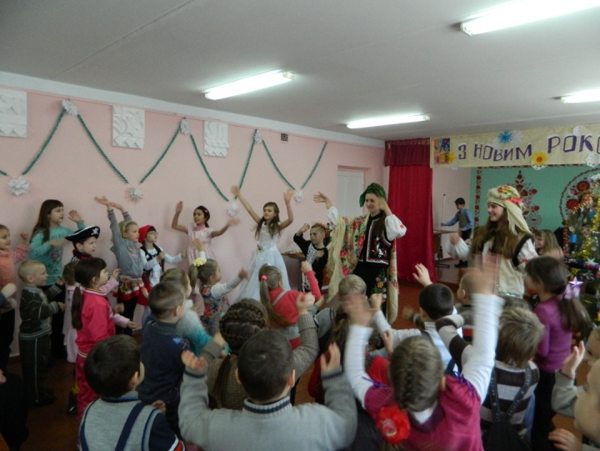
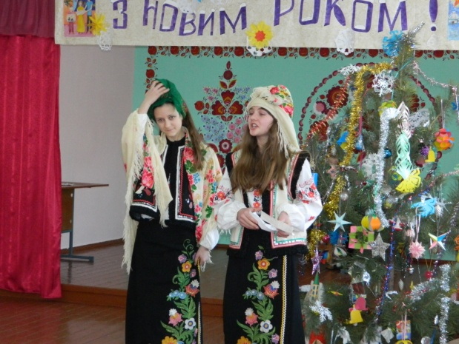
Напередодні Нового року в Центрі науково-технічної творчості учнівської молоді, який очолює Н.Б.Христюк, гостинно зустрічали учнів-гуртківців . У костюмах казкових персонажів, зроблених за власним дизайном,вони розповідали вірші Діду Морозу (Яріс Ігор) та Снігуроньці (Влада Брага), розгадували загадки баби Параски (Влада Легеня) та баби Палажка (Ірина Гордієнко), грали в ігри з Кощеєм (Ігор Жидко) та Ягусею (Поліна Сереженко). Гості свята ,діти та батьки з селища Губиниха , були активними учасниками вікторин, які провели Надія Стрельцова та Ігор Кудря.
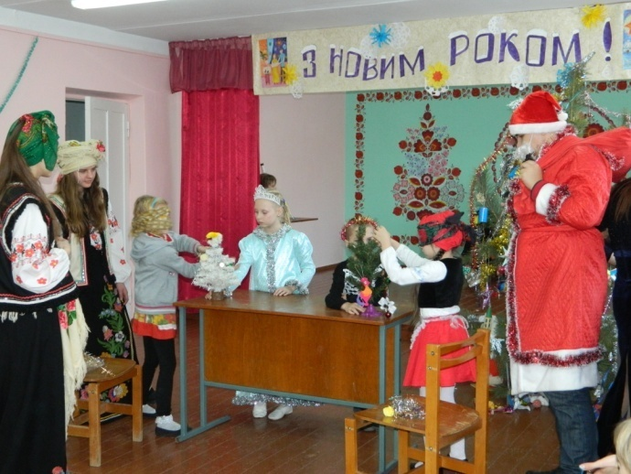
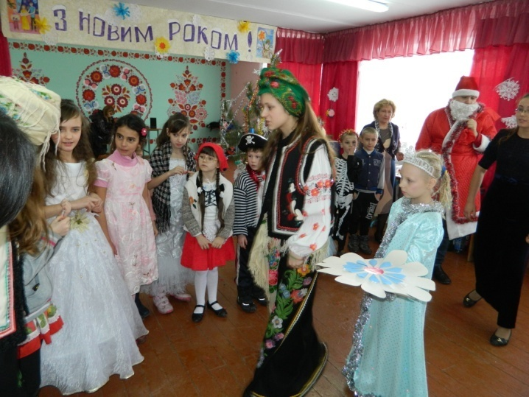
Особливою родзинкою свята стали новорічні сувеніри та ялинкові прикраси, виготовлені гуртківцями на конкурс «Новорічний серпантин», який проводився напередодні свята. Найбільше привернули увагу символи прийдешнього року – мавпочки, зроблені в техніці паперопластики учнями гуртків (керівники Н.В.Чернявська та Г.Г.Павленко) та з мукосольки - гуртківці під керівництвом Л.І.Герасименко. Зачарували всіх ялинкові прикраси -ліхтарики бажання, виговлені вихованцями гуртка витинанки (керівник Є.В.Павленко). Яскраві та привабливі сувеніри і ялинкові іграшки гуртківців початково-технічного моделювання (керівники І.В.Трояновська, Н.В.Майстренко та Я.О. Солошенко).Оживляли вбрання святкового залу сніжинки та новорічні сувеніри гуртківців, виготовлених під керівництвом Н.О.Лисенко, Ю.О.Кадевич, В.В.Бармак та Л.Ю.Амеліної. Усі поробки були подаровані учасникам святкових конкурсів у доповнення до солодких призів від Діда Мороза, наданих губиниським селищним головою В.Л.Заїкою та директором Орільського об’єднаного елеватора С.М.Мірошник.
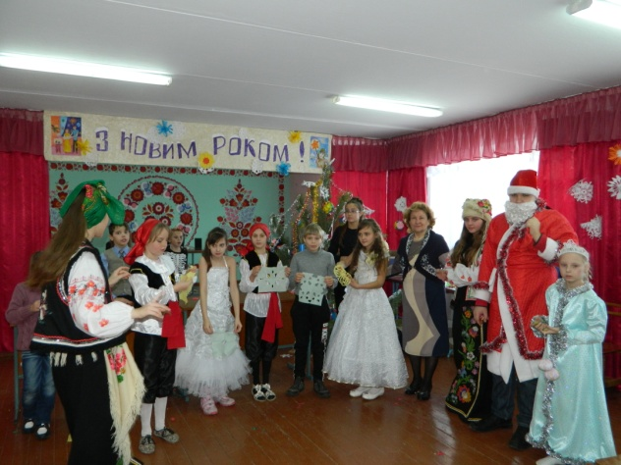
Г.Павленко, культорганізатор

